Especificación de Casos de Uso

# Especificación de Caso de Uso: *Mantenimiento de usuarios*

Contenido

Especificación de Caso de Uso: *Mantenimiento de usuarios* 1

I. Nombre de Caso de Uso 1

II. Descripción breve 1

III. Flujo de Eventos 1

1. Creación de usuario: 1

IV. Flujos Alternativos 2

1. Editar usuario 2

2. Eliminar usuario 3

## Nombre de Caso de Uso

Mantenimiento de usuarios

## Descripción breve

El caso de uso Mantenimiento de usuarios detalla los pasos a seguir para poder crear y administrar los usuarios del sistema.

## Flujo de Eventos

### Creación de usuario:

#### Actor

*Súper Admin*

#### Flujo básico

1. El usuario irá a la opción personal
2. El usuario seleccionará registrar personal
3. El sistema devuelve un formulario para registrar un nuevo usuario, con los campos nombre, apellidos, DNI , email , teléfono, dirección , especialidad(es), empresa, si es DBA , y si es administrador.
4. El usuario llenará el formulario, y dará clic en registrar.
5. El sistema registra el usuario en el sistema, enviando un usuario y contraseña a su correo electrónico.

#### Prototipo

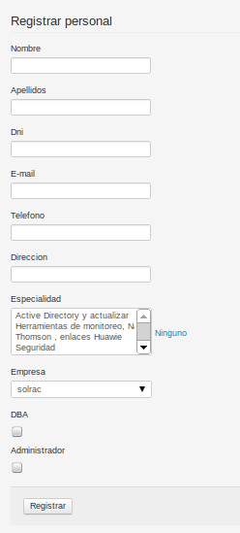

## Flujos Alternativos

### Editar usuario

#### Actor

*Súper Admin*

#### Flujo básico

1. El usuario irá a la opción personal
2. El usuario seleccionará la opción editar - eliminar personal.
3. El sistema muestra la lista del personal tipo trabajador.
4. El usuario selecciona un trabajador y cargar.
5. El sistema mostrará los datos del trabajador en un formulario editable.

El usuario editará los campos y dará clic a guardar.

1. El sistema guardará los cambios hechos.

#### Prototipo

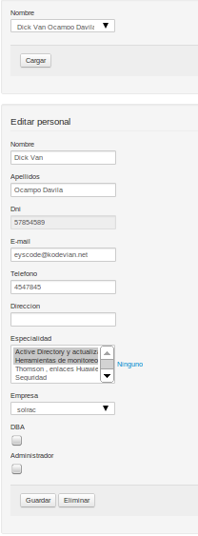

### Eliminar usuario

#### Actor

*Súper Admin*

#### Flujo básico

1. El usuario irá a la opción personal
2. El usuario seleccionará la opción editar - eliminar personal.
3. El sistema muestra la lista del personal tipo trabajador.
4. El usuario selecciona un trabajador y cargar.
5. El sistema mostrará los datos del trabajador.
6. El usuario dará clic a eliminar.
7. El sistema eliminará los cambios hechos.

#### Prototipo

